Introducción

Se realizara un procesacimiento de datos en el cual queramos facilitar a quien lo solicite distintas herramientas para la toma de decisiones.

Presentaremos todos los procesos para aprender las técnicas y funciones útiles para transformar los datos en información valiosa. Utilizaremos SQL como sistema para realizar estas tareas mencionadas.

Mientras avance el curso tendremos mas conocimientos y perfeccionaremos con lo aprendido a tener información de calidad y le daremos forma y mejor interpretación con Power Bi.

Descripción de los datos

Los datos utilizados son tablas que hacen referencia a distintas marcas de empresas, tipos de productos, vendedores, lugares, etc.

Tienen nomenclaturas y distintas maneras de interpretación para facilitar el procesamiento de datos, a medida que avance el curso sabremos que utilizaremos de las tablas y como trabajaremos con ellos.

Haremos un filtro, o utilizaremos consultas sobre información precisa.

Alcance del proyecto

La meta es que se pueda a través del procesamiento de datos tomar las mejores decisiones pertinentes para el área que se trabaja, de esta manera los resultados en la empresa van a ser la superlativas y se tendrá un feedback competente para hacer correcciones o mejoras.

Herramientas Tecnologicas Utilizadas

En el contexto de este proyecto en particular, se seleccionaron y emplearon las siguientes aplicaciones y herramientas tecnológicas con el propósito de llevar a cabo las tareas y analisis requeridos: Microsoft excel para la lectura de los archivos CSV que conforman el dataset. SQL Server Management Studio para levantar los archivos que conforman el data set (archivos CSV). Draw IO para la creación del Diagrama E-R. Microsoft Power Point para la generación de los fondos de los tableros. Canva para la generación de los fondos de los tableros. Power BI para la generación de los tableros.

Contiene los datos de las categorías de los productos Adidas que se comercializan. Incluye ID para cada categoría y nombre

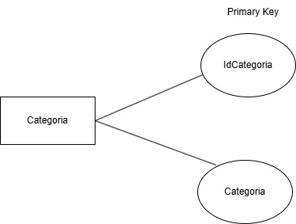

Contiene los datos de las ciudades donde se comercializan los productos Adidas. Incluye un ID para cada ciudad y nombre
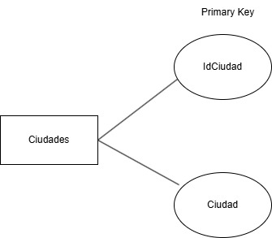

Contiene los datos de los colores que compran los productos Adidas. Incluye un ID para cada color y su nombre
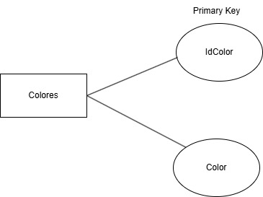

Contiene los datos de los estados donde se comercializan los productos Adidas. Incluye un ID para cada estado y nombre

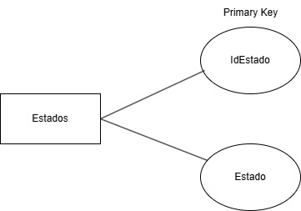

Contiene los datos de las familia que compran los productos Adidas. Incluye un ID para cada familia y su nombre.

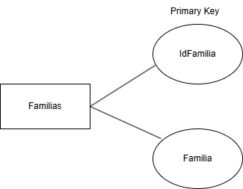

Contiene los datos de género según las preferencias de los productos Adidas que se comercializan. Incluye un ID por genero y clasificació

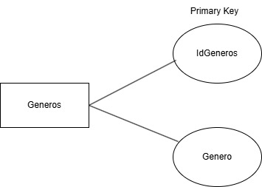

Contiene los datos de las regiones donde se comercializan los productos Adidas. Incluye un ID para cada region y nombre.

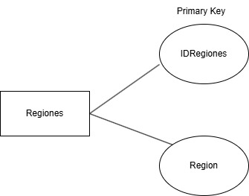

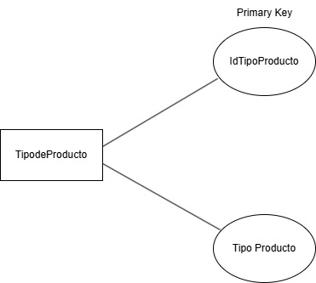

Contiene los tipos de venta según cómo se ha vendido los productos Adidas. Incluye un ID para cada tipo de venta y detalle

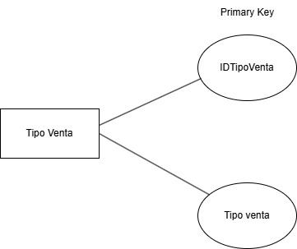

Contiene los datos de los vendedores que comercializan los productos Adidas. Incluye un ID para cada vendedor, su nombre y una imagen

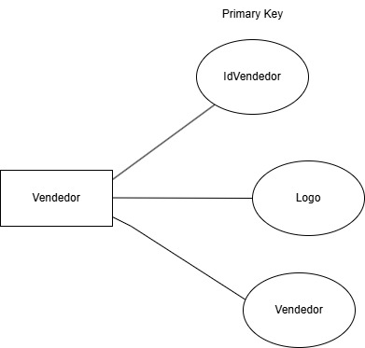

Contiene los datos de las ventas consolidadas por los productos Adidas que se comercializan según estado, región, ciudad, genero, familia, color, tipo de venta, vendedor, categoría, tipo de producto, color, y detalle de las ventas de los productos

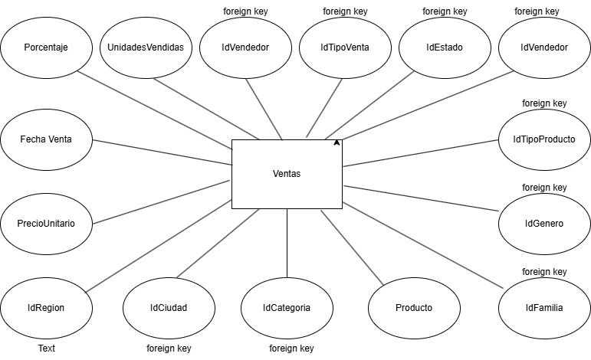

Contiene el modelo de entidad - relación respecto a la información analizar del cuadro de ventas de los productos Adidas

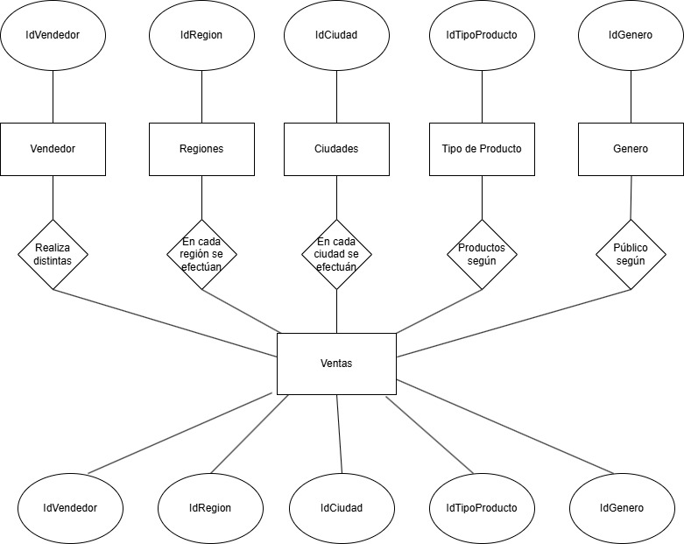

LISTADO DE CAMPOS POR TABLA

En el siguiente apartado procederemos a proporcionar un exhaustivo desglose de la estructura de cada tabla. Este análisis minucioso de la disposición y características de los datos permitirá una comprensión mas profunda y completa de la base de datos en cuestión, brindando una visión integral de su diseño y funcionamiento.

Ventas
Campos | Tipo de Dato | Clave
IdVendedor | INT | Foreign Key
FechaVenta | DATE | Foreign Key
IdRegion | INT | Foreign Key
IdEstado | INT | Foreign Key
IdCiudad | INT | Foreign Key
Producto | VARCHAR
IdFamilia | INT | Foreign Key
IdGenero | INT
IdCategoria | INT
IdTipoProducto | INT | Foreign Key
IdColor | INT | Foreign Key
PrecioUnitario | DECIMAL
UnidadesVendidas | INT
Porcentaje | DECIMAL
IdTipoVenta | INT | Foreign Key

Vendedor
Campos | Tipo de Dato | Clave
IdVendedor | INT | Foreign Key
Vendedor | VARCHAR
Logo | VARCHAR
Estados
Campos | Tipo de Dato | Clave
IdEstado | INT | Foreign Key
Estado | TEXT
Regiones
Campos | Tipo de Dato | Clave
IdRegion | INT | Foreign Key
Region | TEXT

Ciudades
Campos | Tipo de Dato | Clave
IdCiudad | INT | Foreign Key
Ciudad | TEXT
Colores
Campos | Tipo de Dato | Clave
IdColor | INT | Foreign Key
Color | VARCHAR
Tipo Venta
Campos | Tipo de Dato | Clave
IdTipoVenta | INT | Foreign Key
Tipo Venta | VARCHAR

Tipo Producto
Campos | Tipo de Dato | Clave
IdTipoProducto | INT | Foreign Key
Tipo Producto | VARCHAR
Categorias
Campos | Tipo de Dato | Clave
IdCategoria | INT | Foreign Key
Categoria | VARCHAR
Generos
Campos | Tipo de Dato | Clave
IdGenero | INT | Foreign Key
Genero | TEXT

Familias
Campos | Tipo de Dato | Clave
IdFamilia | INT | Foreign Key
Familia | VARCHAR

